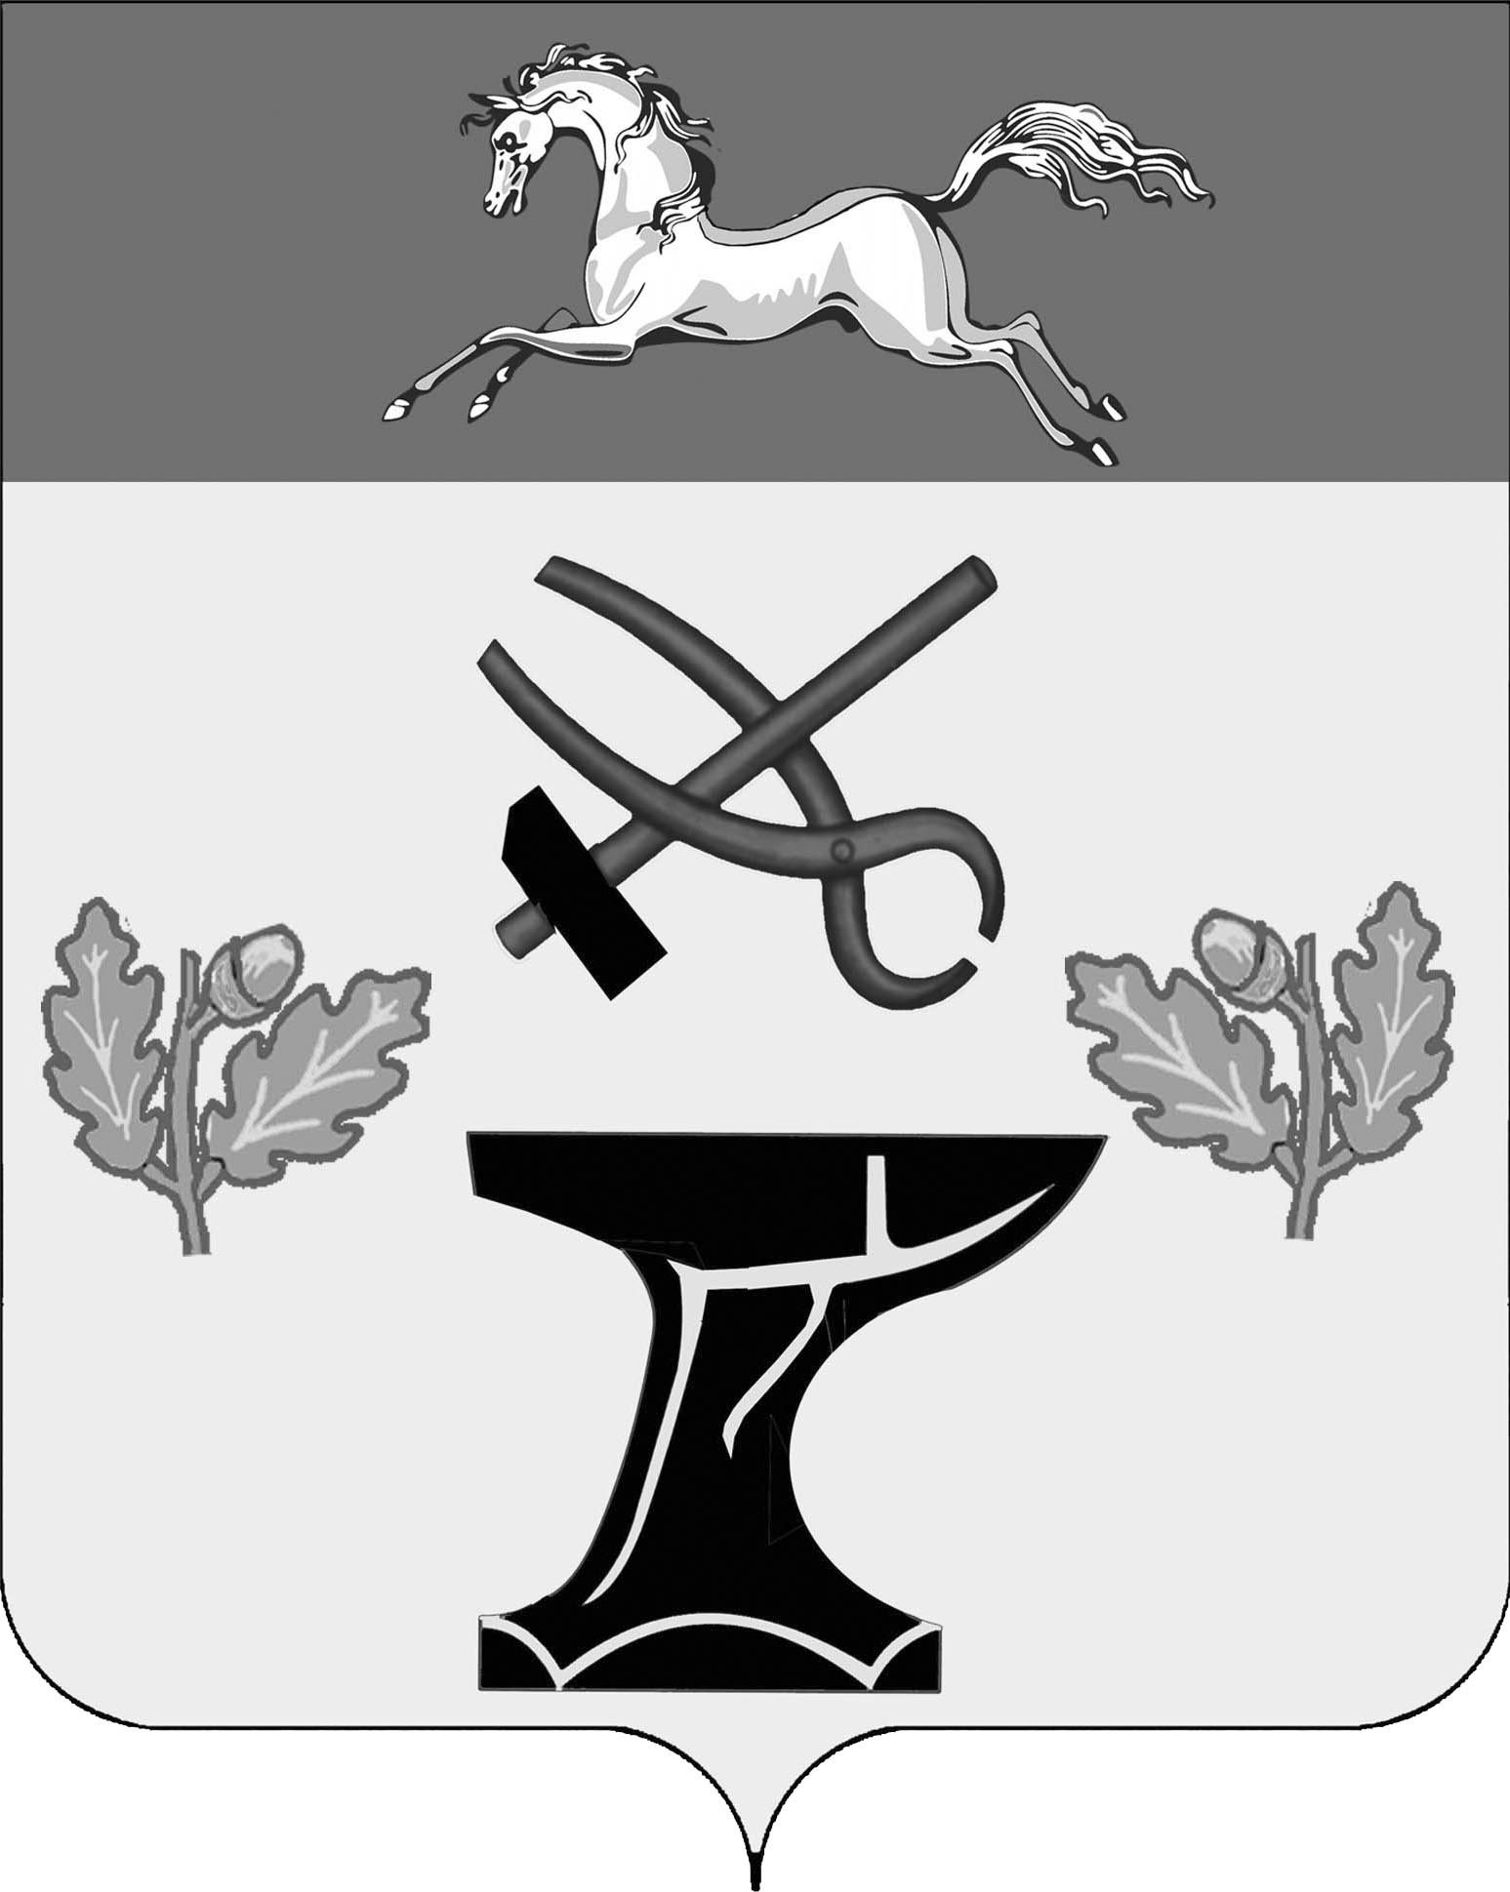

АДМИНИСТРАЦИЯ

КОВАЛЕВСКОГО СЕЛЬСКОГО ПОСЕЛЕНИЯ

НОВОКУБАНСКОГО РАЙОНА

ПОСТАНОВЛЕНИЕ
от 15.11.2022 | № 174
с.Ковалевское

Об утверждении победителей конкурса и распределение субсидий между социально-ориентированными некоммерческими организациями, прошедшими конкурс, осуществляющими деятельность на территории Ковалевского сельского поселения Новокубанского района на 2022 год

В соответствии с постановлением администрации Ковалевского сельского поселения Новокубанского района от 04 октября 2022 года № 163 «О внесении изменений и дополнений в постановление администрации Ковалевского сельского поселения Новокубанского района от 06 июля 2021 года № 103 «Об утверждении Порядка предоставления субсидий из бюджета Ковалевского сельского поселения Новокубанского района на финансовую поддержку деятельности социально ориентированных некоммерческих организаций, осуществляющих свою деятельность на территории Ковалевского сельского поселения Новокубанского района», решением Совета Ковалевского сельского поселения Новокубанского района от 22 декабря 2021 года № 145 «О бюджете Ковалевского сельского поселения Новокубанского района на 2022 год» п о с т а н о в л я ю:
1. Утвердить победителей конкурса и распределение субсидий между социально ориентированными некоммерческими организациями, прошедшими конкурс, осуществляющими деятельность на территории Ковалевского сельского поселения Новокубанского района на 2022 год, согласно приложению к настоящему постановлению.
2. Контроль за выполнением настоящего постановления возложить на начальника отдела экономики и финансов администрации Ковалевского сельского поселения Новокубанского района
И.А.Игнатущенко.
3. Настоящее постановление вступает в силу со дня его подписания и подлежит официальному опубликованию в информационном бюллетене «Вестник Ковалевского сельского поселения Новокубанского района» и подлежит размещению на официальном сайте администрации Ковалевского сельского поселения Новокубанского района.

Глава Ковалевского сельского поселения
Новокубанского района А.Б.Гиря

ПРИЛОЖЕНИЕ
УТВЕРДЖЕН
постановлением администрации
Ковалевского сельского поселения
Новокубанского района
от 15.11.2022_№ 174

РАСПРЕДЕЛЕНИЕ
Субсидий между социально-ориентированными некоммерческими организациями, осуществляющими деятельность на территории Ковалевского сельского поселения Новокубанского района на 2022 год

тыс.рублей

№ п/п | Наименование СО НКО | Сумма субсидии
1. | Ковалевское хуторское общество Новокубанского районного казачьего общества Лабинского отдельского казачьего общества Кубанского войскового казачьего общества | 50,0

Глава Ковалевского сельского поселения
Новокубанского района А.Б.Гиря

